ОПИСАНИЕ МЕСТОПОЛОЖЕНИЯ ГРАНИЦ
Зона многоквартирной жилой застройки Ж-1-2
(наименование объекта, местоположение границ которого описано (далее - объект))
Раздел 1
Сведения об объекте
№ п/п | Характеристики объекта | Описание характеристик
1 | 2 | 3
1. | Местоположение объекта | Московская область, городской округ Реутов
2. | Площадь объекта +/- величина  погрешности определения площади (Р +/- Дельта Р) | 14 244 +/- 42 м²
3. | Иные характеристики объекта | Зона многоквартирной жилой застройки Ж-1-2 установлена с целью обеспечения ввода в эксплуатацию многоквартирных жилых домов.  Градостроительный регламент территориальной зоны должен применяться с учетом требований СП 2.1.4.2625-10 «Зоны санитарной охраны источников питьевого водоснабжения г. Москвы» (утв. постановлением Главного государственного санитарного врача РФ от 30.04.2010 № 45) и других нормативных правовых актов по установлению зон санитарной охраны источников питьевого водоснабжения.  Основные виды разрешенного использования  Среднеэтажная жилая застройки - 2.5  Многоэтажная жилая застройка (высотная застройка) - 2.6  Обслуживание жилой застройки - 2.7  Хранение автотранспорта - 2.7.1  Коммунальное обслуживание - 3.1  Предоставление коммунальных услуг - 3.1.1  Административные здания организаций, обеспечивающих предоставление коммунальных услуг - 3.1.2  Дома социального обслуживания - 3.2.1  Оказание социальной помощи населению - 3.2.2  Оказание услуг связи - 3.2.3  Бытовое обслуживание - 3.3  Амбулаторно- поликлиническое обслуживание - 3.4.1  Дошкольное, начальное и среднее общее образование - 3.5.1  Объекты культурно- досуговой деятельности - 3.6.1  Общественное управление - 3.8  Спорт - 5.1  Связь - 6.8  Магазины - 4.4  Общественное питание - 4.6  Трубопроводный транспорт - 7.5  Обеспечение внутреннего правопорядка - 8.3  Земельные участки (территории) общего пользования - 12.0  Улично-дорожная сеть - 12.0.1  Благоустройство территории - 12.0.2

Раздел 1
Сведения об объекте
№ п/п | Характеристики объекта | Описание характеристик
1 | 2 | 3
3. | Иные характеристики объекта | Вспомогательные виды разрешенного использования  Предоставление коммунальных услуг – 3.1.1  Связь – 6.8  Обеспечение внутреннего правопорядка – 8.3

Раздел 2
Сведения о местоположении границ объекта
1. Система координат МСК-50, зона 2

2. Сведения о характерных точках границ объекта
Обозначение характерных точек границ | Координаты, м |  | Метод определения координат характерной точки | Средняя квадратическая погрешность положения характерной точки (Мt), м | Описание обозначения точки на местности (при наличии)
 | X | Y
1 | 2 | 3 | 4 | 5 | 6
Участок 1
1 | 470250,20 | 2210613,80 | Картометрический | 0,1 | -
2 | 470260,03 | 2210602,93 | Картометрический | 0,1 | -
3 | 470280,03 | 2210580,50 | Картометрический | 0,1 | -
4 | 470288,25 | 2210571,00 | Картометрический | 0,1 | -
5 | 470307,97 | 2210548,32 | Картометрический | 0,1 | -
6 | 470313,10 | 2210542,88 | Картометрический | 0,1 | -
7 | 470328,46 | 2210525,80 | Картометрический | 0,1 | -
8 | 470329,82 | 2210524,29 | Картометрический | 0,1 | -
9 | 470343,34 | 2210509,62 | Картометрический | 0,1 | -
10 | 470352,16 | 2210499,51 | Картометрический | 0,1 | -
11 | 470367,75 | 2210511,35 | Картометрический | 0,1 | -
12 | 470376,62 | 2210520,03 | Картометрический | 0,1 | -
13 | 470384,05 | 2210519,73 | Картометрический | 0,1 | -
14 | 470386,56 | 2210520,52 | Картометрический | 0,1 | -
15 | 470388,31 | 2210521,65 | Картометрический | 0,1 | -
16 | 470391,56 | 2210524,70 | Картометрический | 0,1 | -
17 | 470393,27 | 2210526,03 | Картометрический | 0,1 | -
18 | 470390,97 | 2210528,27 | Картометрический | 0,1 | -
19 | 470411,64 | 2210546,66 | Картометрический | 0,1 | -
20 | 470428,26 | 2210561,84 | Картометрический | 0,1 | -
21 | 470432,08 | 2210565,33 | Картометрический | 0,1 | -
22 | 470430,80 | 2210567,69 | Картометрический | 0,1 | -
23 | 470429,00 | 2210569,59 | Картометрический | 0,1 | -
24 | 470420,48 | 2210578,63 | Картометрический | 0,1 | -
25 | 470415,09 | 2210583,89 | Картометрический | 0,1 | -
26 | 470412,90 | 2210586,30 | Картометрический | 0,1 | -
27 | 470411,01 | 2210588,38 | Картометрический | 0,1 | -
28 | 470405,86 | 2210593,98 | Картометрический | 0,1 | -
29 | 470403,80 | 2210594,32 | Картометрический | 0,1 | -
30 | 470405,14 | 2210595,59 | Картометрический | 0,1 | -
31 | 470403,86 | 2210596,90 | Картометрический | 0,1 | -
32 | 470402,54 | 2210595,65 | Картометрический | 0,1 | -
33 | 470398,31 | 2210600,16 | Картометрический | 0,1 | -
34 | 470399,14 | 2210601,10 | Картометрический | 0,1 | -
35 | 470373,26 | 2210628,33 | Картометрический | 0,1 | -
36 | 470372,75 | 2210626,72 | Картометрический | 0,1 | -
37 | 470368,79 | 2210630,89 | Картометрический | 0,1 | -
38 | 470369,68 | 2210631,89 | Картометрический | 0,1 | -
39 | 470345,54 | 2210657,28 | Картометрический | 0,1 | -
40 | 470342,93 | 2210657,55 | Картометрический | 0,1 | -
41 | 470341,89 | 2210657,38 | Картометрический | 0,1 | -
42 | 470341,69 | 2210657,61 | Картометрический | 0,1 | -
43 | 470299,57 | 2210617,38 | Картометрический | 0,1 | -
44 | 470291,10 | 2210616,76 | Картометрический | 0,1 | -
45 | 470268,81 | 2210641,97 | Картометрический | 0,1 | -
46 | 470244,27 | 2210618,54 | Картометрический | 0,1 | -
47 | 470245,56 | 2210617,20 | Картометрический | 0,1 | -
48 | 470246,57 | 2210617,82 | Картометрический | 0,1 | -
1 | 470250,20 | 2210613,80 | Картометрический | 0,1 | -

3. Сведения о характерных точках части (частей) границы объекта
Обозначение характерных точек части границы | Координаты, м |  | Метод определения координат характерной точки | Средняя квадратическая погрешность положения характерной точки (Мt), м | Описание обозначения точки на местности (при наличии)
 | X | Y
1 | 2 | 3 | 4 | 5 | 6
- | - | - | - | - | -

Раздел 3
Сведения о местоположении измененных (уточненных) границ объекта
1. Система координат -
2. Сведения о характерных точках границ объекта
Обозначение характерных точек границ | Существующие координаты, м |  | Измененные (уточненные) координаты, м |  | Метод определения координат характерной точки | Средняя квадратическая погрешность положения характерной точки (Мt), м | Описание обозначения точки на местности (при наличии)
 | X | Y | X | Y
1 | 2 | 3 | 4 | 5 | 6 | 7 | 8
- | - | - | - | - | - | -
3. Сведения о характерных точках части (частей) границы объекта
Обозначение характерных точек части границы | Существующие координаты, м |  | Измененные (уточненные) координаты, м |  | Метод определения координат характерной точки | Средняя квадратическая погрешность положения характерной точки (Мt), м | Описание обозначения точки на местности (при наличии)
 | X | Y | X | Y
1 | 2 | 3 | 4 | 5 | 6 | 7 | 8
- | - | - | - | - | - | -

Текстовое описание местоположения границ
населенных пунктов, территориальных зон, особо охраняемых природных территорий, зон с особыми условиями использования территорий
Прохождение границы |  |  | Описание прохождения границы
от точки |  | до точки
1 |  | 2 |  | 3
1 |  | 1 | -

Раздел 4
План границ объекта

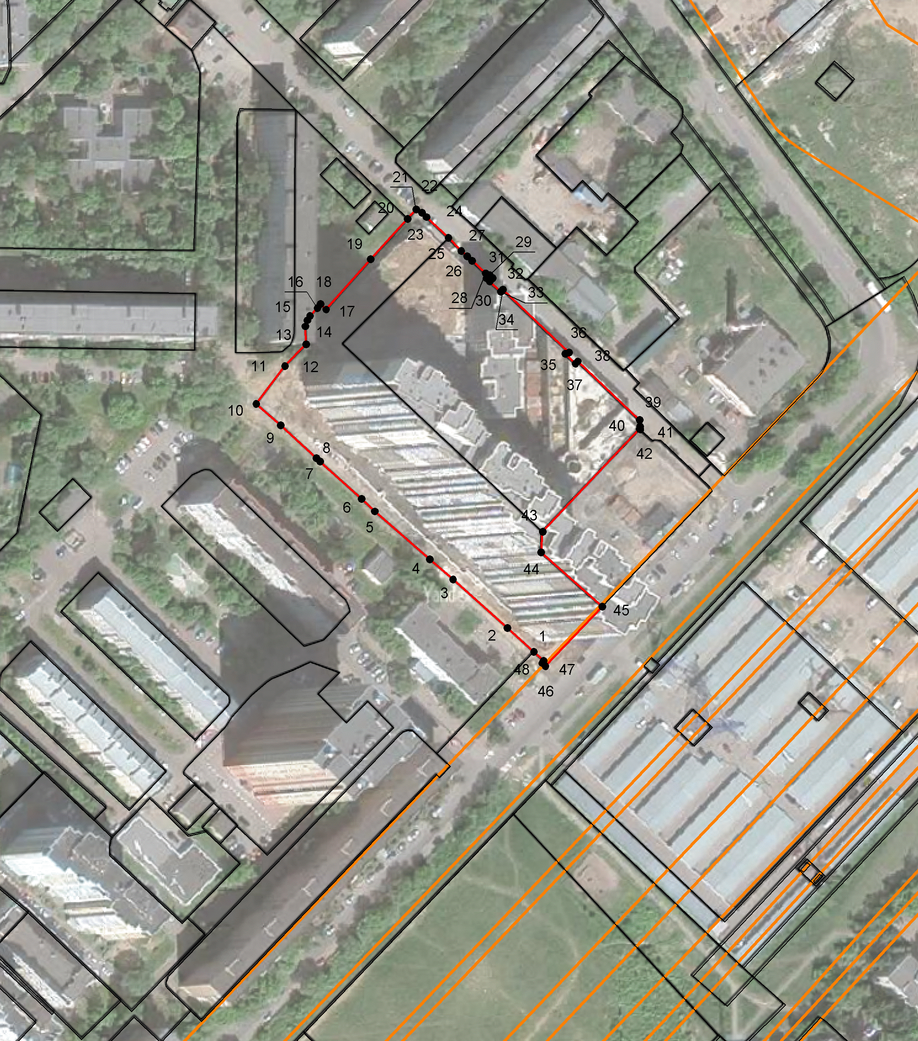
Масштаб 1 : 2 000
Условные обозначения:
 | - граница объекта местоположение границ, которого описано
1 | - поворотная точка границ объекта
 | - границы земельных участков по сведениям ЕГРН
 | - границы зон с особыми условиями использования территорий
Подпись _____________________________________ |  | Дата «___» ____________ 20__ г.
Место для оттиска печати лица, составившего описание местоположения границ объекта

